Fórum 50%: volební léto
Mediální analýza květen až červenec 2010
Představení Fóra 50%
Nezisková nevládní organizace Fórum 50% označuje od roku 2010 dva subjekty, původní občanské sdružení a nově založenou obecně prospěšnou společnost. Fórum bylo založeno bylo v roce 2004 a začalo fungovat od roku 2005.
Organizace si klade za cíl dosažení několika důležitých milníků na cestě ke skutečné rovnosti žen a mužů:
- Prosazení vyššího počtu žen do rozhodovacích pozic na všech úrovních a to alespoň na úroveň kritické hranice 30 %.
- Zavedení vyrovnávacích opatření a začlenění tématu rovných příležitostí do programu alespoň 5 politických stran.
- Začlenění problematiky rovnosti žen a mužů do agendy samospráv.
Organizace se profiluje jako nadstranická. Mezi její principy patří i zásada nediskriminace v tom smyslu, že podpora Fóra 50% se vztahuje na všechny ženy. Dalším klíčovým principem je snaha zapojovat veřejnost do rozhodovacích procesů.
Fórum 50% je miniaturní organizací, která má 4 zaměstnankyně. Ředitelkou organizace je Jana Smiggels Kavková. Současnou ředitelku ani zaměstnankyně Fóra nelze považovat za všeobecně známé osobnosti.
Roční rozpočty organizace se pohybují ve výši 2,5 až 3,5 milionů korun. Mezi hlavní a dlouhodobé zdroje financování patří Ministerstvo práce a sociálních věcí, Open Society Fund a Trust for Civil Society in Central and Eastern Europe.
Medializace postavení problematiky postavení žen ve společnosti patří ke klíčovým výstupům činnosti organizace. Fórum 50% se prezentuje prostřednictvím webových stránek http://padesatprocent.cz, které poskytují vyčerpávající a přehledný obrázek o činnosti organizace.
Metoda
Analýza byla provedena na mediálních výstupech, které se týkaly organizace Fórum 50% ve sledovaném období 16.5.2010 – 13.7.2010. Jako zdroj informací byla použita databáze Anopress IT. Vyhledávací řetězec „Fórum 50% OR fórum padesát procent OR fórum padesátprocent OR padesatprocent OR fórum 50 procent“ vrátil v daném období 26 rozdílných mediálních výstupů zmiňujících Fórum 50%.
Grafická analýza
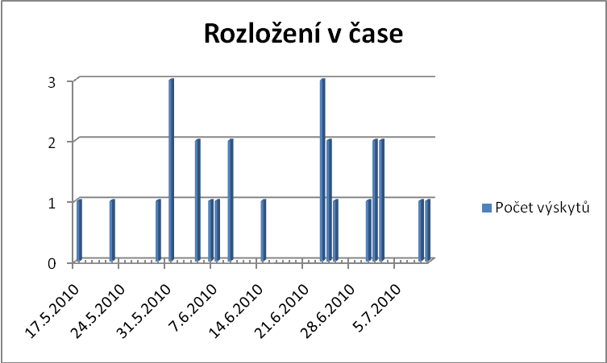
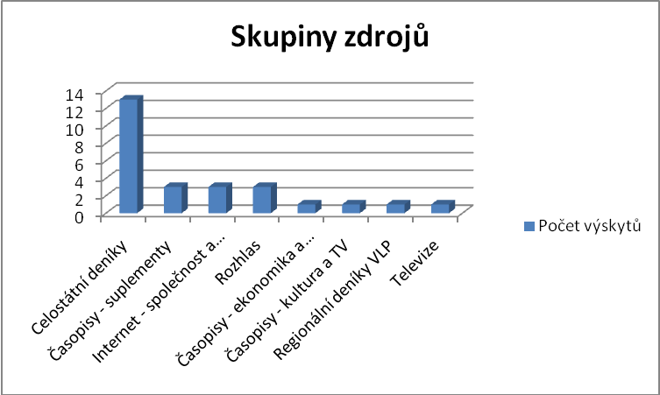

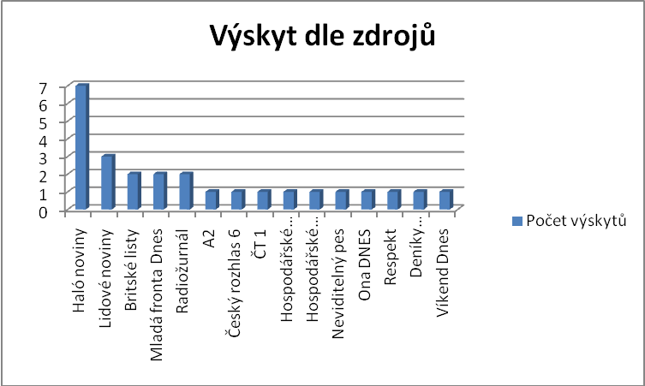
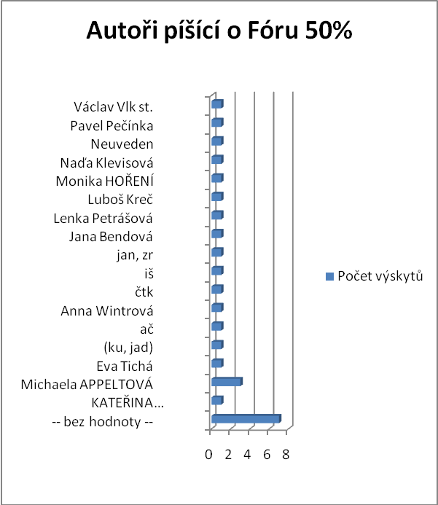

Obsahová analýza
Rok 2010 byl rokem volebním a tento fakt se odráží na tématech a způsobu medializace Fóra 50%, pro které jsou volby klíčovým okamžikem pro dosahování vytyčených cílů.
Překvapivě malý mediální prostor obsadila organizace v období před volbami. Ve sledovaném období vydalo Fórum 50% několik tiskových zpráv , jejichž odezva nebyla nijak zvlášť vysoká. Předvolební tisková zpráva je dokonce datována až na 29.5.2010, což byl druhý den voleb.
Silnější odezvu v médiích lze pozorovat až v povolebním období kdy se v poměrně krátkém čase objevilo několik příspěvků zmiňujících Fórum 50%.
Ve sledovaném předvolebním období zůstala médii nepovšimnuta kampaň se žlutým kuřetem.
Zmínky o Fóru 50% se většinou omezují jen na krátké citace Jany Smiggels Kavkové nebo Michaely Appeltové. Větší prostor dostala Michaela Appeltová jen v článku v Haló novinách a Lidových novinách a v pořadu Českého rozhlasu 6 - Studio stop, kde ovšem zastupovala Českou ženskou lobby, tedy zastřešující ženskou organizaci.
Všechny zmíněné články, většinou zmiňují Fórum 50% v pozitivním světle, nebo (méně často) neutrálně bez zabarvení. Jedinou výjimkou je text zveřejněný Neviditelným psem (7.6.2010), kde se autor Václav Vlk st. pozastavuje nad vysokým počtem žen ve sněmovně a hodnotí tuto skutečnost veskrze negativně. Zároveň se kriticky vyjadřuje o Fóru 50% a iniciativě Prezidentka.cz .
Shrnutí
Během analýzy daného období jsem dospěl k několika postřehům, které se dají shrnout zhruba následovně:
Pozitiva:
Mediální obraz Fóra 50% je veskrze pozitivní. Zmínky s pozitivním vyzněním převládají nad neutrálními a negativní článek je výjimečným jevem.
Fórum 50% je známou organizací na kterou se novináři obracejí. Představitelky Fóra 50% jsou často citovány jako respektované odbornice na dané téma.
Existuje skupina známých osobností (např: Jana Hybášková a některé další poslankyně), které neváhají odkazovat na práci Fóra 50%. Tyto odkazy jsou většinou obsahově omezené na konkrétní aktivitu Fóra.
V době mediálního zájmu (sestavování čistě mužské vlády) se dokáže Fórum prosadit i s obsáhlejší mediální prezentací.
Negativa:
Organizace málo, a někdy i pozdě, využívá exponovaných období k prezentaci myšlenek a cílů. Prostor před volbami i po nich byl nedostatečně využitý. Organizace vydala pouze šest tiskových zpráv, z toho dvě v jednom dni.
Není dostatečně využíváno sympatizantů organizace, kteří jsou zároveň veřejně známými osobami.
Mediální pozornost je Fóru 50% věnována v Haló novinách. Haló noviny poskytují prostor pro celých 27% celkové medializace Fóra 50%. Je otázkou zda prezentace v novinách spojených s KSČM není v jistém smyslu kontraproduktivní. Může asociovat zdání levicové agendy Fóra.

http://www.anopress.cz
Počet výstupů je 31, ale po započtení oprav za 5 výskytů v regionálních denících nakladatelství Vltava Labe Press (ve skutečnosti jeden článek) a po odečtení Internetové verze magazínu Ona DNES jsem došel k počtu 26 mediálních výstupů.

